السيره الذاتيه

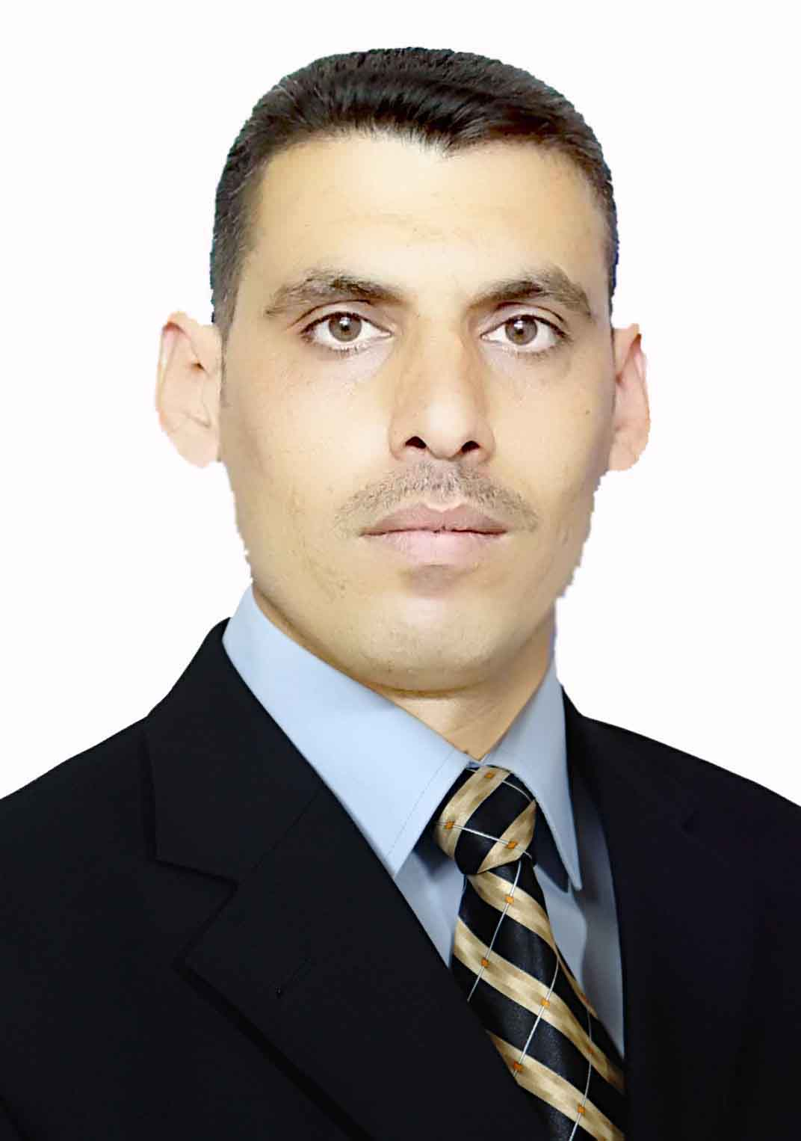

الصورة

الاســــــــــــم : خلدون حسين حمزة
تاريخ الميـــلاد : 12/5/1976
الحالة الزوجية : متزوج
الديـــــــــــانة : مسلم

التـخـصــــــص : ماجستير هندسة المواد

الوظيفــــــــــــه : تدريسي

الدرجة العلمية : ماجستير
عنوان العمل : جامعة القادسية – كلية الهندسة – قسم هندسة المواد
البريد إلالكتروني : Khaldoon.hussein@qu.edu.iq

أولاً : المؤهلات العلمية

الدرجة العلمية | الجامعة | الكليـــة | التاريخ
بكالوريوس | جامعة بابل | الهندسة | 2003
الماجستير | جامعة تامبوف التقنية الحكومية | الهندسة | 2017
الدكتوراه

أخرى

ت | اللقب العلمي | تاريخ الحصول على اللقب
1 | مدرس مساعد | 22/1/2018
2
ثانياً : الالقاب العلمية

ثالثا" : المقررات الدراسية التى قمت بتدريسها
ت | القســـم | المـــــادة | السنـــــة
1 | هندسة المواد | الهندسة الصناعية | 2019-2018
2 | هندسة المواد | المعاملات الحرارية | 2019-2018
3 | هندسة المواد | مبادى هندسة الانتاج | 2019-2018
4 | هندسة المواد | الرسم الهندسي والهندسة الوصفية | 2019-2018
5 | هندسة المواد | الرسم الميكانيكي | 2019-2018

رابعا": ( الاطاريح ، الرسائل ) التي أشرف عليها:
ت | اسم الأطروحة أو الرسالة | القســـم | السنــة
1 | DEVELOPMENT AND INVESTIGATION OF POWDER  TECHNOLOGIES OF PERMALLOY SYNTHESIS | Materials Engineering | 2017
2

خامسا": المؤتمرات والندوات العلمية التي شارك فيها
ت | العنوان | السنــة | مكان الانعقاد | نوع المشاركة  ( بحث / بوستر حضور)
1 | Collection of articles of the eleventh interuniversity scientific student conference of the Association "United University. IN AND. Vernadsky "" PROBLEMS OF TECHNOGENIC SAFETY AND SUSTAINABLE DEVELOPMENT ". - Tambov, 2016. Vyp.VII.-C 48-51 | 16/3/2016 | Tambov | برستر
2 | Modern solid-state technologies: theory, practice, innovative management ": materials of the VIII International Scientific and Innovative Youth Conference: October 27 - 28, 2016. Under the general editorial of the organizing committee. - Tambov: Publishing house IP Chesnokova AV, 2016. - from 157-159 | 27/10/2016 | Tambov | بوستر
3
4
5
6
سادسا" : الأنشطة العلمية الاخرى
داخل الكلية | خارج الكلية

سابعا": كتب الشكر ، الجوائز و شهادات التقدير.
ت | كتاب الشكر أو الجائزة أو شهادة التقدير | الجهة المانحة | السنة
1 | 2 | رئاسة الجامعة | 2018
2
3
4
5
6
7

ثامنا":البحوث العلمية
ت | أسم البحث | سنة النشر
1 | Study the possibility of recycling Damaged Thermostone in Thermostone Najaf plant | 2018
2 | Part manufacturing “Secondary shaft” by  cross-wedge rolling method | 2018
3
4
5
تاسعا":الكتب المؤلفة أو المترجمة.
ت | أسم الكتاب | سنة النشر
1
2
3
4
5

عاشرا" :اللغــات .
- عربي
- انكليزي
- الروسية

